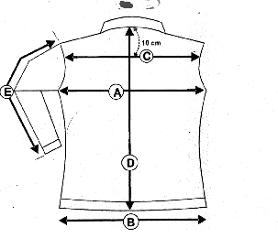POLO VALENTIN HOMME
F

B

 | VALENTIN HOMME
 | Tailles | M | L | XL
A | LARGEUR POITRINE | 54 | 56 | 59
B | LARGEUR AU MILEU | 52 | 54 | 57
C | LARGEUR DOS
D | LONGUEUR | 68 | 70 | 73
E | LONGUEUR MANCHE | 25 | 26 | 27
F | LONGUEUR EPAULE A EPAULE | 45 | 47 | 49

Descriptif produit: Polo manches courtes en coton /lycra. Extensible, très confortable.

Prix: 65,00 Euros

Coloris: Marine/Azur; Azur/Marine; Chocolat/Gold; Gold uni; Marine Uni; Choco uni; Azur Uni

Tailles: M à XL pour le modèle homme.

